**PONTIFICIA UNIVERSIDAD JAVERIANA DE CALI**

**FACULTAD DE CIENCIAS ECONÓMICAS Y ADMINISTRATIVAS**

**PROGRAMA DE ECONOMÍA**

**ECONOMETRIA I**

**Docente: Orlando Joaqui Barandica**

**orlando.joaqui@javerianacali.edu.co**

[**www.joaquibarandica.com**](http://www.joaquibarandica.com)

**Taller 1**

1. ¿Cuál es la función de esperanza condicional o función de regresión poblacional?
2. Determine si los siguientes modelos son lineales en los parámetros, en las variables o en ambos. ¿Cuáles de estos modelos son de regresión lineal?

**Modelo Título descriptivo**

1. Recíproco
2. Semilogarítmico
3. Semilogarítmico inverso
4. Logarítmico o doble logarítmico
5. Logarítmico recíproco
6. ¿Son modelos de regresión lineal los siguientes? ¿Por qué?
7. ¿Qué se entiende por un modelo de regresión intrínsecamente lineal? Si en el ejercicio 3*d* β2 valiera 0.8, ¿sería un modelo de regresión lineal o no lineal?
8. Considere los siguientes modelos no estocásticos (es decir, modelos sin el término de error estocástico). ¿Son lineales estos modelos de regresión? De no serlo, ¿sería posible, con manipulaciones algebraicas apropiadas, convertirlos en modelos lineales?
9. El peso promedio de un lote experimental de aves de corral y sus correspondientes niveles de consumo de alimento promedio a la semana se presentan a continuación. Esta información corresponde al periodo de tiempo que cambian de críos a adultos y están listos para ser vendidos a los restaurantes.

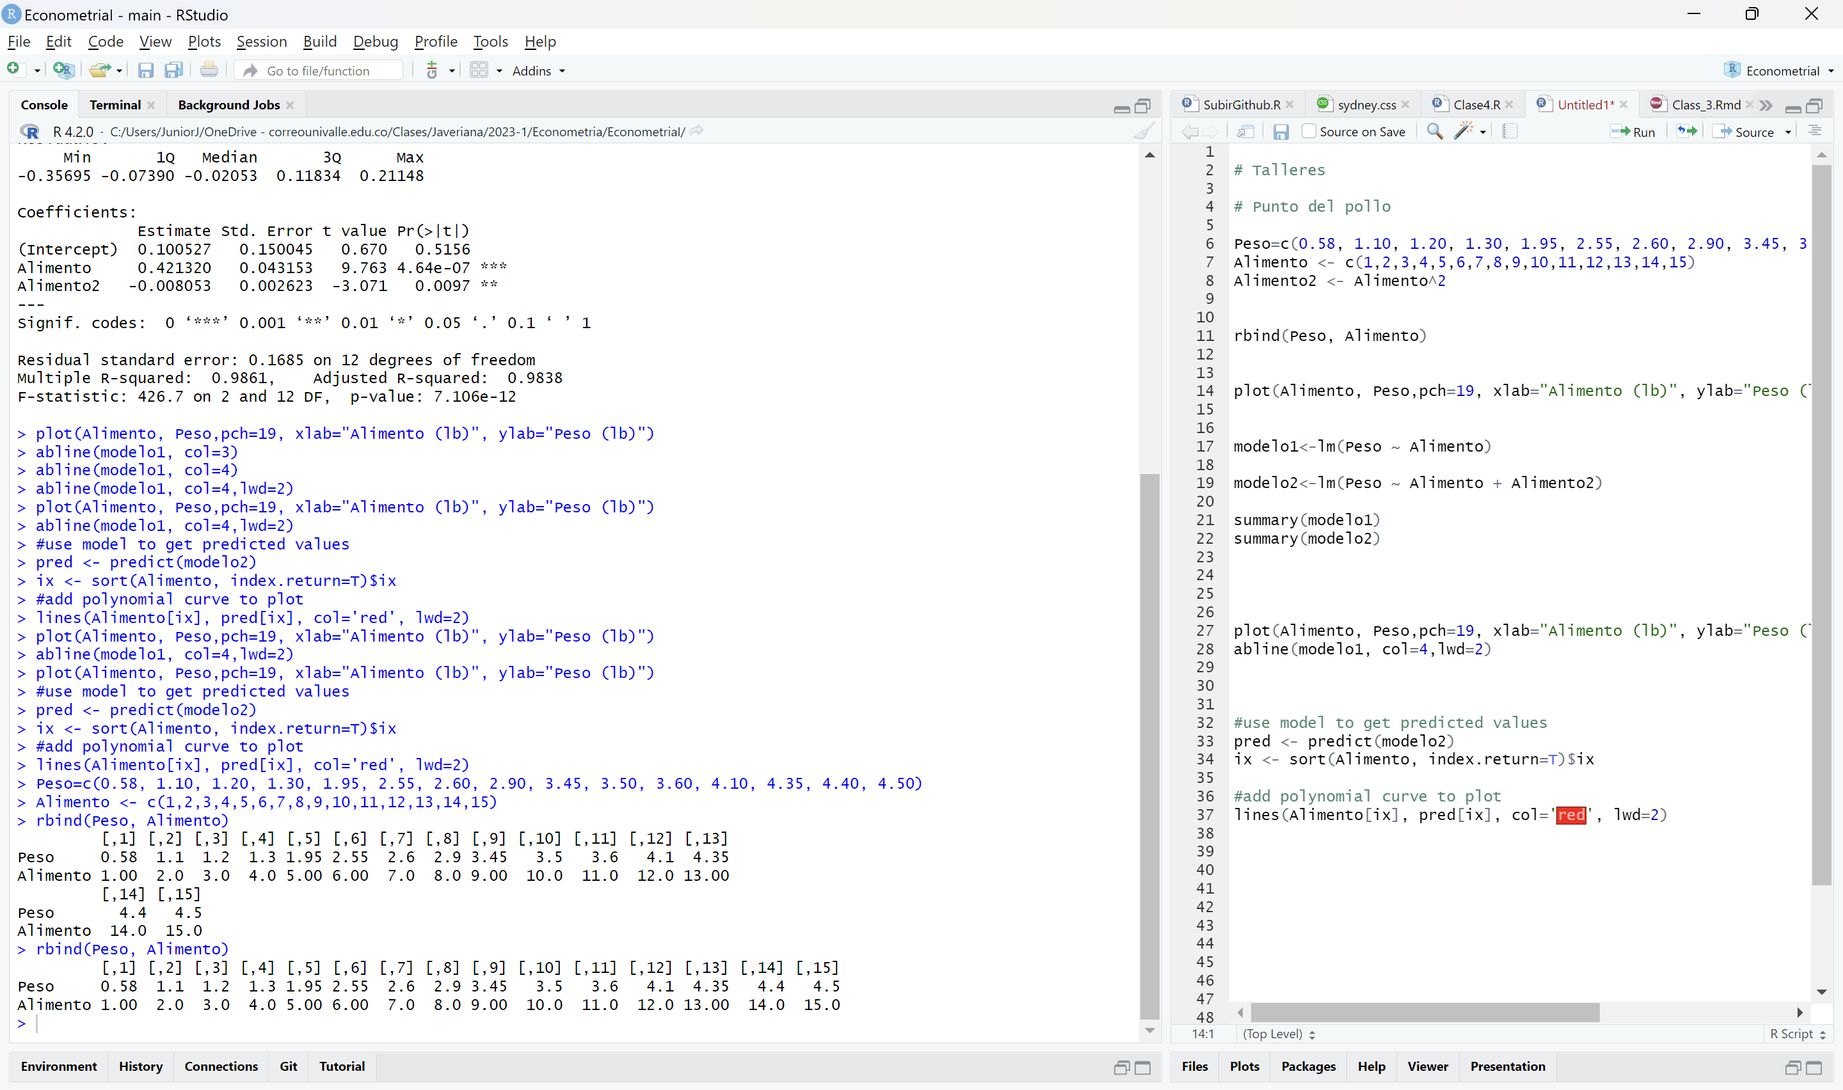

Objetivo final: Encontrar el peso óptimo de venta de los pollos.

Precio (lb/pollo) = $30. Costo alimento (lb) =$6

Se sugieren los siguientes dos modelos

**Modelo 1.**

**Modelo 2.**

**Modelo 1 Modelo 2**



Recuerde lo siguiente:

1. Dados los supuestos de la columna 1 de la siguiente tabla, demuestre que los supuestos en la columna 2 son equivalentes.

|  |  |
| --- | --- |
| **(1)** | **(2)** |
|  |  |
|  |  |
|  |  |

1. Sean las pendientes en la regresión de Y sobre X, y de X sobre Y respectivamente. Demuestre que

Dónde es el coeficiente de correlación entre y .

1. En la regresión suponga que se *multiplica* cada valor de *X* por una constante, 2, por ejemplo. ¿Cambiará esto los residuos y los valores ajustados de *Y* ? Explique. ¿Qué sucede si se *agrega* un valor constante, por ejemplo, 2, a cada valor de *X*?
2. *Dé razones* por las que los siguientes enunciados son verdaderos, falsos o ambiguos.
3. Como la correlación entre dos variables, *Y* y *X*, puede variar de –1 a +1, esto significa que cov(*Y*, *X* ) también está dentro de esos límites.
4. Si la correlación entre dos variables es cero, esto quiere decir que no existe ninguna relación entre las dos variables.
5. Si se hace la regresión de sobre (es decir, la *Y* real sobre la *Y* estimada), el valor del intercepto y de la pendiente serán respectivamente 0 y 1.
6. Argumente cada uno de los siguientes enunciados.
7. Aunque el término de las perturbaciones no está normalmente distribuido, los estimadores MCO continúan siendo MELI.
8. En una función de regresión poblacional, si el coeficiente de la pendiente es cero, el intercepto es estimado por la media muestral de Y
9. Entre mayor sea el valor de la varianza de los errores, mayor será la varianza del estimador de la pendiente.
10. *Relación entre el tipo de cambio nominal y los precios relativos*. A partir de las observaciones anuales de 1985 a 2005, se obtuvieron los siguientes resultados de regresión, donde *Y =* tipo de cambio del dólar canadiense respecto del dólar estadounidense (CD*/*$) y *X* = razón entre el índice de precios al consumidor estadounidense y el índice de precios al consumidor canadiense; es decir, *X* representa los precios relativos en ambos países:
11. Interprete esta regresión. ¿Cómo interpretaría ?
12. ¿El valor positivo de tiene sentido económico? ¿En qué teoría económica se basa?
13. Suponga que se fuera a redefinir X como la razón entre el IPC canadiense respecto del

IPC estadounidense. ¿Lo anterior haría cambiar el signo de X? ¿Por qué?

1. De una muestra de 10 observaciones se obtuvieron los siguientes resultados

; ; ;

con el coeficiente de correlación r = 0.9758. Pero al verificar estos cálculos se descubrió que se registraron dos pares de observaciones:

|  |  |
| --- | --- |
| Y | X |
| 90 | 120 |
| 140 | 220 |

|  |  |
| --- | --- |
| Y | X |
| 80 | 110 |
| 150 | 210 |

En lugar de

1. Establezca si las siguientes afirmaciones son verdaderas, falsas o inciertas. Sea preciso.
2. La prueba t de significancia estudiada en este capítulo requiere que las distribuciones muestrales de los estimadores y sigan una distribución normal.
3. Aunque el término de perturbación en el MCRL no esté normalmente distribuido, los estimadores de MCO continúan siendo insesgados.
4. Las medias condicional e incondicional de una variable aleatoria significan lo mismo.
5. En una FRP de dos variables, si el coeficiente de la pendiente es cero, el intercepto se estima por la media muestral .
6. La varianza condicional, , y la varianza incondicional de Y, , serían la misma si X no tuviera influencia en Y.
7. Considere el siguiente resultado de una regresión

0.0358

Dónde, Y = tasa de participación en la fuerza laboral (TPFL) de las mujeres en 1972 y X = TPFL de las mujeres en 1968. Los resultados de la regresión se obtuvieron de una muestra de 19 ciudades en USA.

1. ¿Cómo interpreta esta regresión?
2. Pruebe la hipótesis ¿Qué prueba utilizaría? ¿Porqué? ¿Cuáles son los supuestos subyacentes de la prueba que eligió?
3. Suponga que la TPFL para 1968 fue de 0.58 (o 58%). Con base en los resultados de la regresión anteriores, ¿cuál es la TPFL media en 1972? Establezca un intervalo de confianza de 95% para la predicción de la media.
4. Considere el modelo log-lineal

Grafique Y en el eje vertical y X en el horizontal. Trace las curvas que exhiben la relación entre Y y X cuando β2 = 1, cuando β2 > 1 y cuando β2 < 1.

1. Considere los siguientes modelos:

donde *Y*\* y *X*\* son variables estandarizadas. Demuestre que y, de allí, *establezca que, a pesar de que los coeficientes de pendiente son independientes de un cambio de origen, no lo son de un cambio de escala*.

1. Considere los siguientes modelos:

donde y , con las w constantes.

1. Establezca las relaciones entre los dos conjuntos de coeficientes de regresión y sus errores estándar.
2. ¿Es diferente el en los dos modelos?
3. Considere el siguiente modelo:

Tal como se presenta, ¿es un modelo de regresión lineal? Si no es así, ¿qué “truco” podría utilizar, si acaso, para convertirlo en un modelo de regresión lineal? ¿Cómo interpretaría el modelo resultante? ¿En qué circunstancias sería adecuado dicho modelo?